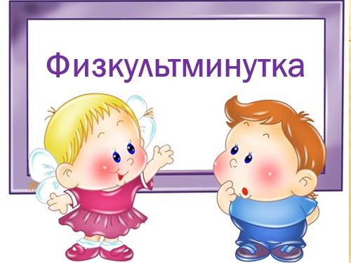

Методические рекомендации для воспитателей
по проведению физкультурных минуток.
(инструктор по ФИЗО - Наравцевич Т.А.).

Физкультурная минутка как форма активного отдыха во время малоподвижных занятий достаточно широко применяется с детьми дошкольного возраста.
Физкультурная минутка представляет собой небольшой комплекс физических упражнений, проводимых в течение 1-2-3 минут во время занятий в детском саду. Строится она из 4-5 упражнений, повторяемых 4-6 раз для рук, туловища, ног – упражнений простых, не требующих сложной координации.
Цель физкультурной минутки – предупреждение и снятие утомления, повышение активного внимания и работоспособности, улучшение общего самочувствия детей на занятиях (по счету, развитию речи т.д.), обеспечение кратковременного активного отдыха.
Физкультминутка обязательно должна проводится на каждом занятии в старшей и подготовительной группах детского сада. Время ее проведения определяет воспитатель, видя первые признаки утомления и двигательного беспокойства, снижения активности и внимания.
Для физкультминуток необходимо подбирать максимально простые упражнения - движения, которые по своему характеру должны быть преимущественно динамичными и энергичными. Начинают выполнять эти движения плавно и в медленном темпе, постепенно ускоряя темп и увеличивая резкость и амплитуду движений. Движения необходимо сочетать с дыханием в соответствующем ритме. Если дыхание не оговаривается, оно должно быть свободным, произвольным, не сдержанным.
Физкультурные минутки проводятся, как правило, по следующей схеме:
* первое упражнение комплекса должно быть типа потягивания, выпрямления туловища, разгибания во всех суставах из разных исходных положений с движением рук вверх и в стороны с прогибанием спины;
* второе упражнение должно содержать движения туловища в правую и левую стороны, вперед и назад, вокруг своей оси (повороты, наклоны, круговые движения);
* третье упражнение – движение ног (сгибание и разгибание ног, поднимание согнутых в коленях ног, из положения сидя на стуле – вставание и возвращение в исходное положение, из положения
стоя – приседания, подскоки, ходьба);
* четвертое упражнение – спокойные и простые движения, движения шутливого характера с несложной координацией.
Выполнение движений должно быть четким, правильным, соответствующим ритму дыхания.
Для малышей первоначально предлагаются упражнения подражательно-имитационного характера – как птички пьют водичку, как капает дождик, как падают листочки, как кружатся снежинки, как идет поезд и т.д.

Две птички.
Летели две птички,
Собой невелички.
Как они летели,
Все люди глядели.
Как они садились,
Все люди дивились.
(Воспитатель предлагает детям изобразить этих птичек, как они летели, садились, опять летели. Дети повторяют слова вместе, за воспитателем).

Бабочка.
Спал цветок и вдруг проснулся,
(Туловище вправо, влево.)
Больше спать не захотел,
(Туловище вперед, назад.)
Шевельнулся , потянулся,
(Руки вверх, потянуться.)
Взвился вверх и полетел.
(Руки вверх, вправо, влево.)
Солнце утром лишь проснется,
Бабочка кружит и вьется.
(Покружиться.)

В состав физкультминуток должны периодически включаться и упражнения для глаз, чтобы снять зрительное напряжение и утомление, обеспечить спазм аккомодационных мышц, обеспечить профилактику нарушений зрения и близорукости.
Эффективность физкультминуток повышается, если они проводятся неформально, а заинтересованно, на высоком положительном эмоциональном уровне, выполняются с настроением, чему способствует яркий наглядный показ, энтузиазм воспитателя, сопровождение речевыми формулами, стихами, музыкой.
Физкультминутка – это и лучшее усвоение изучаемого материала, и средство сохранения и укрепления здоровья детей.

Литература.
Ковалько В.И. Азбука физкультминуток для дошкольников, М., 2010.
Лившиц О.Д., Лядова Н.В., Меншикова Л.А. Валеология школьного урока, Пермь, 1999.

